ФЕДЕРАЛЬНОЕ АГЕНТСТВО ЖЕЛЕЗНОДОРОЖНОГО ТРАНСПОРТА
Федеральное государственное бюджетное образовательное учреждение высшего профессионального образования
«Петербургский государственный университет путей сообщения
Императора Александра I»
(ФГБОУ ВПО ПГУПС)

Кафедра «Высшая математика»

РАБОЧАЯ ПРОГРАММА

дисциплины

«ДОПОЛНИТЕЛЬНЫЕ ГЛАВЫ МАТЕМАТИКИ» (Б1.Б.2)

для направления
13.04.02 «Электроэнергетика и электротехника»

по магистерской программе

«Высокоскоростной наземный транспорт»

Форма обучения – очная

Санкт – Петербург
2015

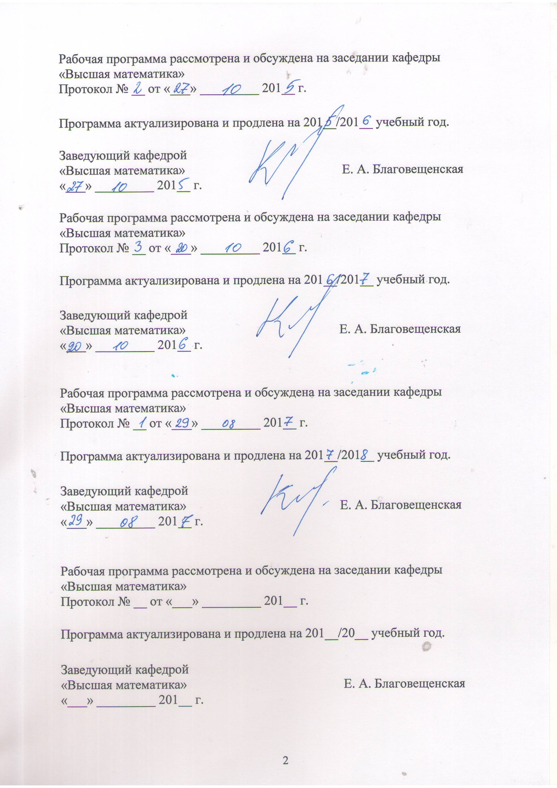
1 Цели и задачи изучения дисциплины
Рабочая программа составлена в соответствии с ФГОС, утвержденным «21» ноября 2014 г., приказ № 1500 по направлению 13.04.02 «Электроэнергетика и электротехника», по дисциплине «Дополнительные главы математики».
Целью изучения дисциплины «Дополнительные главы математики» является освоение теоретических основ и развитие практических навыков применения математических методов, повышение культуры мышления, способности к обобщению, анализу, восприятию информации, постановке цели и выбору путей её достижения.
Для достижения поставленных целей решаются следующие задачи.
– Умение решения основных математических задач с доведением решения до практически приемлемого результата.
– Развитие навыков математического и алгоритмического мышления, умения логически верно, аргументировано и ясно проводить доказательства.
– Усвоение базисных математических понятий, методов, моделей, применяемых при изучении естественнонаучных и специальных дисциплин.
– Опыт простейшего математического исследования прикладных вопросов (перевод реальной задачи на математический язык, выбор методов её решения, в том числе и численных, оценка полученных результатов).
– Развитие способности самостоятельно разбираться в математическом аппарате, содержащемся в литературе, связанной со специальностью студента.

2 Перечень планируемых результатов обучения по дисциплине, соотнесенных с планируемыми результатами освоения основной образовательной программы
Планируемыми результатами обучения по дисциплине являются: приобретение знаний, умений, навыков и/или опыта деятельности.
В результате освоения дисциплины обучающийся должен:
ЗНАТЬ: теоретические основы планирования эксперимента и теории измерений, принципы построения и оценки математических моделей.
УМЕТЬ: строить математические модели, вычислять их основные параметры, проверять адекватность математических моделей, анализировать результаты моделирования, использовать математический аппарат при изучении других дисциплин.
ВЛАДЕТЬ: основными методами построения и верификации математических моделей, основными методами оценки ошибок экспериментов и измерений
Приобретенные знания, умения, навыки и/или опыт деятельности, характеризующие формирование компетенций, осваиваемые в данной дисциплине, позволяют решать профессиональные задачи, приведенные в соответствующем перечне по видам профессиональной деятельности в п. 2.4 основной профессиональной образовательной программы (ОПОП). Процесс изучения дисциплины направлен на формирование следующих
общекультурных компетенций:
ОК-1 – способность к абстрактному мышлению, анализу, синтезу;
ОК-3 – способность к саморазвитию, самореализации, использованию творческого потенциала.
Процесс изучения дисциплины направлен на формирование следующих
общепрофессиональных компетенций:
ОПК-2 – способность применять современные методы исследования, оценивать и представлять результаты выполненной работы;
ОПК-4 – способность использовать углубленные теоретические и практические знания, которые находятся на передовом рубеже науки и техники в области профессиональной деятельности.
Процесс изучения дисциплины направлен на формирование следующих
профессиональных компетенций:
ПК-7 – способностью применять методы анализа вариантов, разработки и поиска компромиссных решений.
Область профессиональной деятельности обучающихся, освоивших данную дисциплину, приведена в п. 2.1 ОПОП.
Объекты профессиональной деятельности обучающихся, освоивших данную дисциплину, приведены в п. 2.2 ОПОП.

3 Место дисциплины в структуре ООП
Дисциплина «Дополнительные главы математики» (Б1.Б.2) относится к базовой части и является и является обязательной дисциплиной.

4. Объем дисциплины и виды учебной работы

Для очной формы обучения:
Вид учебной работы | Всего часов | Семестр
 |  | 3
Контактная работа(по видам учебных занятий)  В том числе: | 36 | 36
лекции (Л)  практические занятия (ПЗ) | 18  18 | 18  18
Самостоятельная работа (СРС) (всего) | 72 | 72
контроль | 36 | 36
Форма контроля знаний | Экзамен (Э) | Экзамен (Э)
Общая трудоемкость: час./з.е. | 144/4 | 144/4

Для заочной формы обучения:
Вид учебной работы | Всего часов | Курс
 |  | 3
Контактная работа(по видам учебных занятий)  В том числе: | 22 | 22
лекции (Л)  практические занятия (ПЗ) | 12  10 | 12  10
Самостоятельная работа (СРС) (всего) | 113 | 113
контроль | 9 | 9
Форма контроля знаний | Экзамен (Э) | Экзамен (Э)
Общая трудоемкость: час./з.е. | 144/4 | 144/4
5 Содержание и структура дисциплины

5.1 Содержание дисциплины
№ п/п | Наименование раздела дисциплины | Содержание раздела
Модуль 1
 | Теоретические основы планирования эксперимента. Теория измерений. | - Нормирование переменных модели;  - полные факторные планы;  - ошибки эксперимента;  - планирование эксперимента при отсутствии помех.
Модуль 2
 | Расчет параметров модели. | - вычисление параметров модели;  - полный факторный эксперимент 2²;  - анализ результатов моделирования;  - полный факторный эксперимент 2³;  - дробный факторный план.
Модуль 3
 | Оценка ошибок эксперимента. | - оценка рассеивания результатов наблюдений;  - проверка адекватности модели;  - оценка рассеивания в полном факторном плане 2².

5.2 Разделы дисциплины и виды занятий
Для очной формы обучения:
№ п/п | Наименование разделов дисциплины | Л | ПЗ | СРС
 | Теоретические основы планирования эксперимента. Теория измерений. | 12 | 6
 | Расчет параметров модели. | 4 | 6 | 36
 | Оценка ошибок эксперимента. | 2 | 6 | 36
 | Итого | 18 | 18 | 72

6. Перечень учебно-методического обеспечения для самостоятельной работы обучающихся по дисциплине

№  п/п | Наименование раздела | Перечень учебно-методического обеспечения
1  2 | Модуль 1  Теоретические основы планирования эксперимента. Теория измерений. | В. Г. Дегтярев. Математическое моделирование : учебное пособие /-СПб.: ПГУПС, 2011 г.,- 105с.  В.Е. Гмурман. Теория вероятностей и математическая статистика : учеб. пособие / - М. : Юрайт, 2010. - 479 с.
3 | Модуль 2  Расчет параметров модели. | В. Г. Дегтярев. Математическое моделирование : учебное пособие /-СПб.: ПГУПС, 2011 г.,- 105с.  В.Е. Гмурман. Теория вероятностей и математическая статистика : учеб. пособие / - М. : Юрайт, 2010. - 479 с.
4 | Модуль 3  Оценка ошибок эксперимента. | В. Г. Дегтярев. Математическое моделирование : учебное пособие /-СПб.: ПГУПС, 2011 г.,- 105с.  В.Е. Гмурман. Теория вероятностей и математическая статистика : учеб. пособие / - М. : Юрайт, 2010. - 479 с.

7. Фонд оценочных средств для проведения текущего контроля успеваемости и промежуточной аттестации обучающихся по дисциплине
Фонд оценочных средств по дисциплине является неотъемлемой частью рабочей программы и представлен отдельным документом, рассмотренным на заседании кафедры «Высшая математика» и утвержденным заведующим кафедрой.

8. Перечень основной и дополнительной учебной литературы, нормативно-правовой документации и других изданий, необходимых для освоения дисциплины

8.1 Перечень основной учебной литературы, необходимой для освоения дисциплины
- В. Г. Дегтярев. Математическое моделирование : учебное пособие /-СПб.: ПГУПС, 2011 г.,- 105с.
- В.Е. Гмурман. Теория вероятностей и математическая статистика : учеб. пособие / - М. : Юрайт, 2010. - 479 с.
- А. А. Туганбаев, В. Г. Крупин.А. А. [и др.] Теория вероятностей и математическая статистика [Электронный ресурс] : учеб. пособие / - СПб.: Лань, 2011 (Архангельск). - 223 с. Режим доступа: http://e.lanbook.com/books/element.php?pl1_id=652

8.2 Перечень дополнительной учебной литературы, необходимой для освоения дисциплины
- В. В. Гарбарук, Ю.Ю. Пупышева. Математическая статистика. Уч. пособие/-СПб.: ПГУПС, 2012. - 34 с.
- В. С. Меркушева, П. В. Бобарыкин, Т. М. Немченко. Планирование и организация эксперимента в строительстве: учебное пособие /-СПб.: ПГУПС, 2012. - 64 с.
- Фаддеев М. А. Элементарная обработка результатов эксперимента: учеб. пособие/ - СПб.; М.; Краснодар: Лань, 2008.- 117с.

8.3 Перечень нормативно-правовой документации, необходимой для освоения дисциплины
При освоении данной дисциплины нормативно-правовая документация не используется.

  - Другие издания, необходимые для освоения дисциплины
- В. В. Гарбарук, Ю.Ю. Пупышева, И.М. Соловьева.
Математическая статистика: методические указания и задания для типовых расчетов/-СПб.: ФГБОУ ВПО ПГУПС, 2014г.,- 27с.

9. Перечень ресурсов информационно-телекоммуникационной сети «Интернет», необходимых для освоения дисциплины
1. Личный кабинет обучающегося и электронная информационно-образовательная среда. [Электронный ресурс]. – Режим доступа: http://sdo.pgups.ru (для доступа к полнотекстовым документам требуется авторизация);
2. Электронно-библиотечная система ЛАНЬ [Электронный ресурс]. – Режим доступа: http:/e.lanbook.com/ books ˗ Загл. с экрана.;

10. Методические указания для обучающихся по освоению дисциплины
Порядок изучения дисциплины следующий:
- Освоение разделов дисциплины производится в порядке, приведенном в разделе 5 «Содержание и структура дисциплины». Обучающийся должен освоить все разделы дисциплины с помощью учебно-методического обеспечения, приведенного в разделах 6, 8 и 9 рабочей программы.
- Для формирования компетенций обучающийся должен представить выполненные типовые контрольные задания или иные материалы, необходимые для оценки знаний, умений, навыков и (или) опыта деятельности, предусмотренные текущим контролем (см. фонд оценочных средств по дисциплине).
- По итогам текущего контроля по дисциплине, обучающийся должен пройти промежуточную аттестацию (см. фонд оценочных средств по дисциплине).

11. Перечень информационных технологий, используемых при осуществлении образовательного процесса по дисциплине, включая перечень программного обеспечения и информационных справочных систем

При осуществлении образовательного процесса по дисциплине используются следующие информационные технологии:
– технические средства (компьютерная техника, проектор);
– методы обучения с использованием информационных технологий (демонстрация мультимедийных материалов).
Дисциплина обеспечена необходимым комплектом лицензионного программного обеспечения, установленного на технических средствах, размещенных в специальных помещениях и помещениях для самостоятельной работы в соответствии с расписанием занятий.

12. Описание материально-технической базы, необходимой для осуществления образовательного процесса по дисциплине
Материально-техническая база кафедры «Высшая математика» обеспечивает проведение всех видов учебных занятий, предусмотренных учебным планом по направлению 13.04.02 «Электроэнергетика и электротехника» по магистерской программе «Высокоскоростной наземный транспорт», и соответствует действующим санитарным и противопожарным нормам и правилам.
Она содержит специальные помещения – учебные аудитории для проведения занятий лекционного типа, практических занятий, курсового проектирования, групповых и индивидуальных консультаций, текущего контроля и промежуточной аттестации, а также помещения для самостоятельной работы и помещения для хранения и профилактического обслуживания учебного оборудования. Помещения на семестр учебного года выделяются в соответствии с расписанием занятий.
Специальные помещения укомплектованы специализированной мебелью и техническими средствами обучения, служащими для представления учебной информации большой аудитории.
Для проведения занятий лекционного типа предлагаются наборы демонстрационного оборудования и учебно-наглядных пособий, обеспечивающие тематические иллюстрации, соответствующие примерным программам дисциплин, рабочим учебным программам дисциплин.
Помещения для самостоятельной работы обучающихся оснащены компьютерной техникой с возможностью подключения к сети «Интернет» и обеспечением доступа в электронную информационно-образовательную среду организации.

17.06.2015г.

